青年部「店舗ホームページ網」参加店募集

東京都書店商業組合青年部では東京組合全書店の「店舗ホームページ網」を構築し、インターネットユーザーから各店舗を確実に周知いただける様にしてまいります。
これは事実上のホームページ作成代行サービスといえるものですが、その代わりにその右側スペースを青年部で広告として活用させていただくものです。
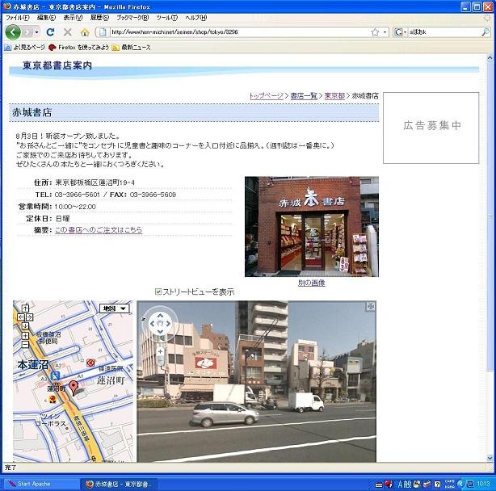
御他聞にもれず予算と労働力が限られているため、複雑なホームページは作成できませんが、以下の様に店主写真、店頭写真、その他写真３枚、営業時間、宣伝文と店前の地図、ストリートビュー等の必要十分な機能は網羅させていただいております。アドレスを独自のものとし、タイトルに店名を付与することにより店名をキーワードにして検索するだけでこのホームページに到達できる様十分に配慮してあります。もちろん、写真や営業時間等の掲載情報の修正はＩＤ、パスワード方式により各店で行っていただくことが可能です。
つきましては、親会にて本件の周知、及び参加店の募集をお手伝いいただきたくお願い致します。

平成２１年１１月５日
東京都書店商業組合青年部 広報委員会代表 小川頼之
各店舗ホームページの修正のしかた

- 各店舗ホームページの管理用テキストボックスにパスワードを入力してＥｎｔｅｒ
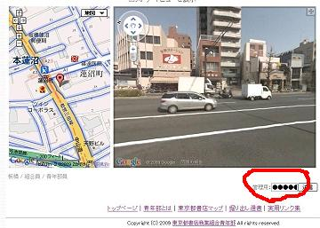

- 管理画面で必要事項を入力して変更するボタンをクリック
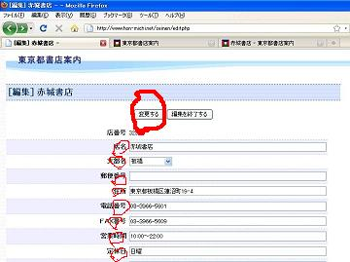

- 以上で修正作業は終了です。
返信ＦＡＸ番号：03-3451-2279
-----------------------------------------ホームページ網参加申込書--------------------------------------------

東京都書店商業組合青年部ホームページ網に参加します。

ご住所：
法人名：
店舗名（複数記入可）：
ご担当者名：
ご連絡先 ＴＥＬ： ＦＡＸ：
Ｅ－Ｍａｉｌ： @

